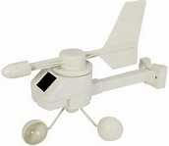
PROJEKTI IZ FIZIKE IN EKOLOGIJE - 7. IN 8. RAZRED

PRI TEM PREDMETU BOMO:
- tehtali
- merili temperature
- merili debelino snežne odeje
- izdelali pripomočke in jih uporabili za izvedbo in opazovanje pojavov
- delo opravljali individualno, nekatere vaje pa opravlja skupina učencev
- v naravnem okolju ali razredu, doma
- delali zapiske, si zapisovali potek dogajanja in rezultate
- strnili ugotovitve v kratko poročilo
- …
OPREDELITEV PREDMETA:
- Seznaniti učence z nekaterimi temeljnimi zakonitostmi fizike in drugih naravoslovnih predmetov.
- Učenci sami izvajajo preproste poskuse, opazujejo dogajanja v naravi in jih naravoslovno interpretirajo.
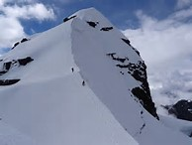
- S preprostimi poskusi ali opazovanji učence spodbuditi k razmišljanju o vsakdanji uporabi fizikalnih spoznanj.
- Razmišljati o medsebojnih vplivih med okoljem in človekom.
CILJI PREDMETA:
- učenci se naučijo razumeti pojave v neživi naravi, jih opazovati in meriti nekatere preproste fizikalne količine
- spoznajo raznolikost pojavov v ozračju (vreme in oblaki), na tleh (padavine, snežna odeja), v tleh, v tekočih in stoječih vodah
- spoznajo osnovne fizikalne količine, ki jih je mogoče izmeriti v okolju, in ugotovijo, da je meritve treba interpretirati
- razumejo bistvene povezave med posameznimi elementi okolja, ozračjem in vodo ter spoznajo vire, prenašanje in ponore onesnaženja
- spoznajo kako se energija v okolju pretvarja v različne oblike in kako jo je mogoče uporabljati
- na motivacijskem področju: učenci bodo zaznali širino zaznav in dogodkov, ki se dogajajo v neživem ter deloma živem naravnem okolju in ugotovili vrednost neokrnjenega naravnega okolja
OCENJEVANJE:
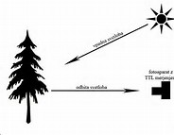
- dnevnik izpeljanih poskusov (meritve, fotografije, ugotovitve, grafična obdelava meritev…)
Marjeta Jesenko

